# **I TANZANIA NGORONGORO**

MTC - 32519

7 Días y 6 Noches

Desde $4320USD | + 0 IMP

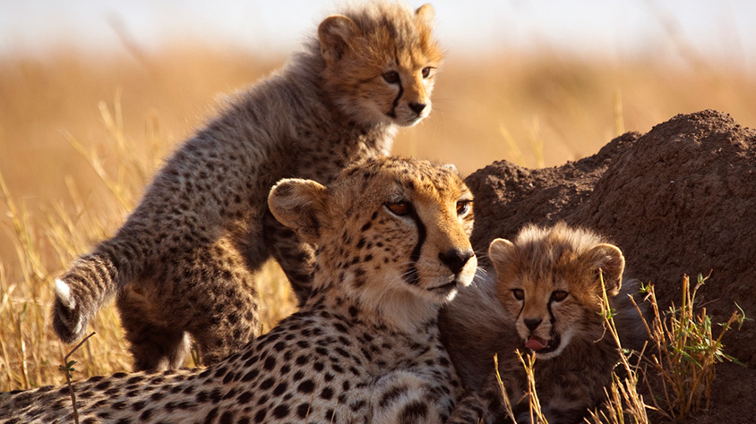

**Solo Terrestre**

|  |
| --- |
|  |

# **I SALIDAS ESPECIFICAS**

|  |  |
| --- | --- |
| Salida | Llegada |

# **I PAISES**

Tanzania,

# **I CIUDADES**

Arusha, Tarangire, Crater Ngorongoro, Serengeti,

# **I ITINERARIO**

**SUJETO A CAMBIOS, YA SEA POR PROBLEMAS CLIMATICOS U OPERACIONALES (SIEMPRE INCLUYENDO LOS MISMOS SERVICIOS)**

**DÍA 01 (LUNES) ARUSHA**

Llegada a Arusha, asistencia y traslado al hotel. **Alojamiento**.

**DÍA 02 (MARTES) ARUSHA-TARANGIRE**

**Desayuno.** Salida hacia el Parque Nacional de Tarangire. **Almuerzo** y safari fotográfico por la tarde. Un ecosistema único y espectacular dominado por los impresionantes baobabs. Una fauna muy abundante en la que destacan las grandes manadas de elefantes. **Cena y alojamiento.**

**DÍA 03 (MIÉRCOLES) TARANGIRE-LAGO MANYARA-KARATU**

**Desayuno**. Salida hacia el Parque Nacional de Lago Manyara para disfrutar de un safari fotográfico. **Almuerzo** tipo picnic. Este pequeño Parque Nacional es una verdadera joya natural con tupidos bosques, praderas y el lago semi-alcalino. Encontraremos búfalos, cebras, grandes elefantes, más de 400 especies de aves y si somos afortunados podremos contemplar a los famosos leones trepadores. Continuación hasta Karatu, situada a los pies del Cráter del Ngorongoro. **Cena y alojamiento.**

**DÍA 04 (JUEVES) KARATU-NGORONGORO-SERENGETI**

**Desayuno.** Safari fotográfico, de medio día, en el interior del Cráter con **almuerzo** picnic. Continuación hacia el Parque Nacional de Serengeti**. Cena y alojamiento.**

**DÍA 05 (VIERNES) SERENGETI**

Estancia en régimen de **pensión completa**. Día dedicado al safari fotográfico con salidas por la mañana y por la tarde. Este extenso Parque Nacional alberga todas las principales especies de la fauna africana y es uno de los lugares del mundo con una mayor concentración de vida salvaje.

**DÍA 06 (SÁBADO) SERENGETI-KARATU**

**Desayuno.** Safari por la mañana. **Almuerzo** en el Lodge. Por la tarde salida hacia Karatu**. Cena y alojamiento.**

**DÍA 07 (DOMINGO) KARATU-ARUSHA**

**Desayuno.** Regreso a Arusha. **Almuerzo** en un restaurante local. A la hora prevista traslado al aeropuerto.

**Fín de nuestros servicios.**

# **I TARIFAS**

|  |  |  |
| --- | --- | --- |
| **PRECIOS EN DOLARES AMERICANOS POR PERSONA**    SUJETOS A CAMBIOS SIN PREVIO AVISO Y DISPONIBILIDAD AL MOMENTO DE LA RESERVA,    **PRECIO BASE A PARTIR DE DOS PASAJEROS** | | |
| **TEMPORADA** | **En Habitación Doble** | **Suplemento Habitación Single** |
| 01 al 28 Marzo, 29 Mayo al 27 Junio | USD 4.750 | USD 685 |
| 29 Marzo al 28 Mayo | USD 4.320 | USD 390 |
| 28 Junio al 27 Septiembre | USD 4.805 | USD 685 |
| 28 Septiembre al 28 Octubre | USD 4.725 | USD 685 |
| 29 Octubre al 12 Diciembre | USD 4.550 | USD 535 |
| **TARIFA:** Esta tarifa aplica para pago en pesos colombianos a la TRM del día del pago, según la liquidación enviada. | | |

|  |
| --- |
| Los precios indicados en este sitio web, son de carácter informativo y deben ser confirmados para realizar su reservación ya que están sujetos a modificaciones sin previo aviso. |
| **VISITAS Y EXCURSIONES**       * Las visitas o tours sugeridos cuyo valor está descrito en el programa serán ofrecidos por nuestro operador en destino, comprados directamente allá; sin embargo, si el pasajero decide realizar algunas de estas actividades no deberían ser contratadas con un operador diferente, ya que los horarios establecidos en los circuitos pueden variar.  El guía tiene total autonomía de modificar por motivos logísticos, operacionales o climáticos el orden de las visitas programadas, siempre respetando los servicios contratados.      * No nos haremos responsables por los servicios contratados en otras empresas. |

# **I HOTELES**

|  |  |
| --- | --- |
| **CIUDAD** | **HOTEL CATEGORIA A** |
| Arusha | Hotel Kibo Palace |
| Tarangire | Lake Burunge Tented Camp |
| Ngorongoro | Ngorongoro Farm / Tloma Camp |
| Serengeti | Kati Kati Camp / Serengeti Simba Lodge |
| **NOTA:** Por cada cliente que realice un safari se donará 1 USD al día a la fundación The Kobo trust foundation. | |
| Ésta es la relación de los hoteles utilizados más frecuentemente en este circuito. Reflejada tan sólo a efectos indicativos, pudiendo ser el pasajero alojado en establecimientos similares o alternativos en la misma categoría. | |

# **I EL VIAJE INCLUYE**

* + Traslados de entrada y salida.
  + Entradas a parques y reservas.
  + Régimen de alojamiento y desayuno en Arusha.
  + Régimen de pensión completa en safari (bebidas no incluidas).
  + Durante el safari vehículo 4x4 con ventanilla garantizada.
  + Chofer – guía de habla castellana.
  + Agua mineral y botellas de aluminio en vehículo de safari.
  + Asistencia en castellano durante toda la estancia.
  + Seguro de evacuación aérea Flying Doctors
  + Seguro básico de viaje.

# **I EL VIAJE NO INCLUYE**

* + Gastos personales.
  + Vuelos internacionales o no mencionados como incluidos.
  + Seguro opcional de asistencia en viajes y anulación. (consultar)
  + Ningún servicio no especificado en el incluye.
  + Excursiones opcionales.
  + Recargos en los hoteles por Early Check In o Late Check Out.
  + Tarjeta de asistencia.
  + Propinas en las ciudades de visita.
  + 2 % Fee bancario.
  + Documentación de viaje y/o Visados.